Міністерство Освіти І НАУКИ України
Національний університет "Львівська політехніка"

Інститут КНІТ
Кафедра ПЗ

ЗВІТ
До лабораторної роботи № 5
З дисципліни: “Програмування в Інтернет”
На тему: “PHP як засіб написання сценаріїв”

Лектор:
Проф. каф. ПЗ
Мельник Р. А.

Виконав:
Ст. гр. ПЗ-23
Нестерчук О. І.

Перевірив:
Асист. каф. ПЗ
Кривенчук Ю. П.

« __ » ___ 2019 р.
∑ = ___ ________

Тема роботи: PHP як засіб написання сценаріїв.
Мета роботи: Засвоїти елементи програмування серверної частини застосувань мовою PHP.

Tеоретичні відомості
PHP (Препроцесор Гіпертексту) є мовою сценаріїв загального призначення з відкритим вихідним кодом. PHP використовується для ведення web-розробок і може записуватись безпосередньо в HTML-коді.
Синтаксис мови бере початок з C, Java, Perl і є легким для вивчення. Переважним призначенням PHP є надання web-розробникам можливості швидкого створення динамічно генерованих web-сторінок, однак сфера застосування PHP лише цим не обмежується.
В офіційній документації мова РНР подається як HTML-вбудована мова програмування (скриптів) на стороні сервера. Це означає, що:
- оброблення РНР-коду відбувається на сервері ще до того, як web-сторінка буде передана браузеру;
- РНР-код може бути вбудований безпосередньо в HTML-код сторінки. Цим він відрізняється від Perl;
- РНР не є ні компілятором, ні інтерпретатором, а чимось середнім між ними.
РНР обробляє сценарії, які подаються на вхід. Він транслює його в спеціальний байт-код (внутрішнє представлення). Після цього РНР виконує байт-код. У такому разі виконавчий файл не створюється. Байт-код значно компактніший, ніж звичайний код програми. Тому він швидше інтерпретується та виконується. Тому РНР більше інтерпретатор, ніж компілятор.
Переваги РНР такі:
- продуктивність – сервер може обслуговувати мільйони звернень на день; ​ інтеграція з базами даних – РНР володіє вбудованим зв’язком з багатьма системами баз даних (MySQL, PostgreSQL, mSQL, Oracle, dbm, Hyperware, Informix, InterBase, i Sybase та інших на основі ODBC-драйверів);
- простота для вивчення – синтаксис РНР оснований на мовах програмування С та Perl;
- можливість перенесення – пакет РНР можна використовувати під керуванням різних операційних систем (Linux, FreeBSD, Unix, Windows);
- наявність вбудованих бібліотек – можна генерувати Gif-зображення, під’єднатись до багатьох мережевих служб, відправляти повідомлення електронною поштою, працювати з cookie-наборами і генерувати PDF-документи;
- Вартість – пакет РНР є безкоштовний.
Лабораторне завдання
Розробити 2 складові частини проекту :
- Сайт з формою, що надсилає на сервер 4 назви міст
- Серверна частина повертає для кожного міста коротеньку характеристику міста, або повідомлення, що даних про місто нема. Описи зберігаються в тексті РНР.
Повторити для інших подібних задач: посортувати , обчислити формулу тощо.
Хід роботи
sendCityRequest.js:
function sendCityRequest(city, cityPos) {
var xmr = new XMLHttpRequest();
xmr.onreadystatechange = function() {
if (this.readyState == 4 && this.status == 200) {
var div = document.getElementById("descriptionRows").children[cityPos];
var colorspan = document.createElement("span");
div.innerHTML = "";
colorspan.style = "color: red";
colorspan.innerHTML = city.toUpperCase();
div.appendChild(colorspan);
div.innerHTML += ": " + this.responseText;
}
}
xmr.open("GET", "/php/getCityResponse.php?q=" + city, true);
xmr.send();
}
sendCityResponse.php:
<?php
$cities = array(
"Milan" => "The city is the capital of Lombardy, has a population
of 1.3 million people.",
"Sydney" => "The city is the capital of New South Wales, Australia.
It is Australia's oldest and largest...",
"Quebec" => "Known as “la belle province” (the beautiful province)
to its locals, Quebec is Canada’s largest province...",
"Daejeon" => "The city is South Korea’s 5th largest city with a population
of just under 1.5 million people. Located south of Seoul..."
);
$city = reset($_GET);
$city[0] = strtoupper($city[0]);
$i = 1;
while ($i < strlen($city)) {
$city[$i] = strtolower($city[$i]);
$i++;
}
if (array_key_exists($city, $cities)) {
echo $cities[$city];
} else {
echo "The city has not been found in our base.";
}

Вигляд web-сторінки:
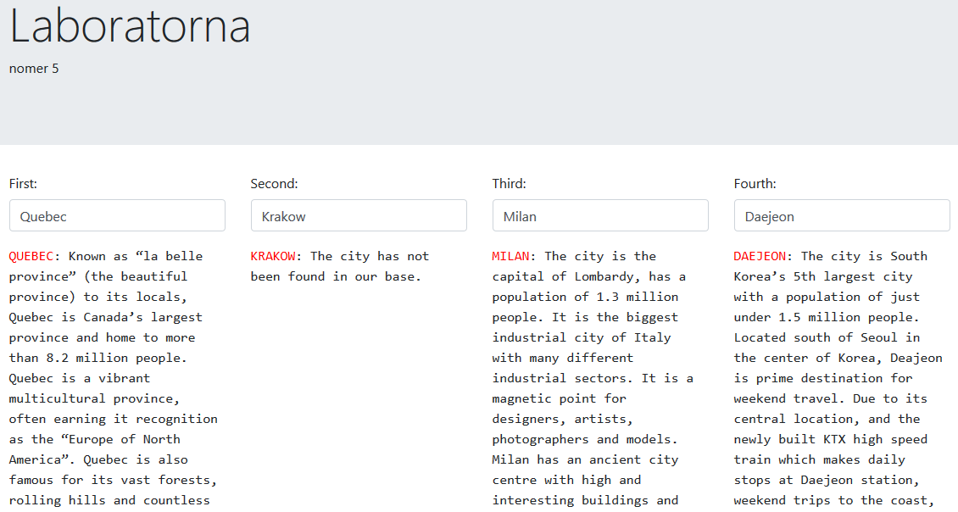

Висновок
Під час цієї лабораторної роботи я засвоїв елементи програмування серверної частини застосувань мовою PHP.

